Tutoría

**“Somos empáticos con nuestro entorno y asumimos la responsabilidad de nuestros actos en lo personal, familiar y comunitario”**

**(SEMANA 2)**

¡Hola! Te saluda Bela, esta semana continuaremos con la actividad 2 de Tutoría, hablaremos de igualdad, solidaridad, empatía y tolerancia para un sana convivencia.

**Leamos las siguientes historias y respondamos algunas preguntas.**

**Historia 1.** Tatiana es una adolescente de 16 años. Vive en Comas, Lima, con su mamá y su papá. Tiene un hermano menor de 6 y una hermana de 3 años. Su papá trabaja en construcción y su mamá vende comida en su casa. Además de cumplir con las responsabilidades del colegio, Tatiana debe atender a sus hermanos. Por ello, no tiene mucho tiempo libre.

**Historia 2.** Manuel es un adolescente de 15 años. Vive en el distrito de Paucas, Áncash, con su mamá, papá y abuela materna. Es hijo único. Usualmente trabaja como agricultor en las chacras de su padre. No siempre le es fácil acceder a "Aprendo en casa" porque donde vive no hay buena conectividad. Por ello, casi siempre se comunica con susprofesoresporel WhatsApp.

**Historia 3.** Matías es un adolescente de 16 años. Vive en la ciudad de Arequipa con su papá y su mamá, quienes son profesionales y actualmente tienen trabajo estable. A Matías le ha sido posible llevar las clases en la virtualidad sin mayor dificultad porque cuenta con laptop e Internet en su casa; sin embargo, se ha sentido mal por no poder salir y divertirse con sus amigos y amigas, como solía hacer antes de la pandemia.

* **¿Qué tienen en común y qué diferencia a las y los adolescentes de estas historias?**

- Tienen en común el que viven con su familia y trabajan, las diferencias son sus preocupaciones, Tatiana no tiene mucho tiempo libre, Manuel no tiene buena conectividad, Matías se siente mal por no ver a sus amigos y amigas como antes.

(Ten en cuenta la información de aquí abajo, si puedes modifica estas respuestas a tu gusto para evitar problemas posteriores uwu)

* **¿Cómo podría mejorar la convivencia entre nuestros compañeros, conociendo y valorando sus diferencias?**

- Siendo empáticos podremos llegar a entender las situaciones diferentes por las que cada uno pasamos, así no juzgaríamos sin antes saber el porqué de los actos.

* **¿Cómo podemos promover una actitud empática y solidaria con otros adolescentes?**

- Principalmente brindando confianza a los demás, siendo amables, escuchando y ayudando si así lo piden o necesitan, mediante el diálogo se conoce más a la persona, así sabremos qué problemas tiene, cómo se siente, qué es lo que piensa, etc.

**Tengamos en cuenta que…**

Es importante reconocer que todos somos diferentes y diversos. Esto se debe a nuestro contexto cultural, es decir, por el lugar de donde somos, la lengua que hablamos, nuestro nivel educativo, nuestras costumbres, la economía familiar, la edad, si somos mujeres u hombres, etc.

**Nuestras diferencias no justifican la violencia, discriminación ni indiferencia con los demás. En lugar de ello, practiquemos más el respeto, la empatía y la solidaridad, sobre todo con las personas que están en mayor situación de vulnerabilidad.**

**Dinámica “Ponte en los zapatos de los demás”:**

(Esto lo debes realizar personalmente, las respuestas a las preguntas las debes poner en tu cuaderno, es un ejercicio sencillo uwu)

* **Paso 1.** Recordemos una situación que se haya dado en el colegio o barrio, donde hayamos notado que una amiga o un amigo se ha sentido mal por algo que alguien le hizo y no le gustó o le afectó.
* **Paso 2.** Recordemos dónde fue, quiénes estuvieron, qué le dijeron o hicieron… **¿Cómo se habrá sentido nuestra amiga o nuestro amigo en ese momento?**

- …

* **Paso 3.** **¿Cómo nos sentimos nosotros ahora que reflexionamos sobre dicha situación?, ¿por qué?**

- …

* **Paso 4.** Ahora, pongámonos en el lugar de nuestra amiga o nuestro amigo, e imaginemos cómo nos hubiera gustado que nos traten a nosotros en esa situación. **¿Qué palabras nos hubiese gustado escuchar? ¿Qué hubiéramos esperado que hagan los demás? ¿Qué necesitábamos para estar mejor?**

- …

* **Paso 5.** Ahora que hemos identificado cómo nos hubiera gustado que nos traten, vamos a **identificar y escribir dos estrategias para practicar la empatía, el respeto y la solidaridad**, por ejemplo, preguntar cómo se siente, si lo vemos triste, pedirle disculpas si creemos que nos hemos equivocado, etc.

- Las estrategias que propongo serían preguntarle a los demás cómo se sienten si los veo afligidos o preocupados, y disculparme si lo ofendí muy fuertemente.

**Veamos las ideas más importantes**

A partir del reconocimiento de nuestros sentimientos, aprenderemos a ser sensibles frente a las necesidades, dificultades y/o sufrimientos de los demás. Reconocer al otro, entender su situación y ser empáticos es fundamental para construir una convivencia respetuosa y solidaria.

**Ahora, vamos a mirar juntos nuestros aprendizajes.**

|  |  |  |  |
| --- | --- | --- | --- |
| **Aprendizajes** | Mucho | Más o menos | Poco |
| Valoro el respeto y la igualdad en derechos de las personas. |  |  |  |
| Considero que la empatía y la solidaridad son importantes para construir una convivencia democrática. |  |  |  |

**Ahora que hemos reflexionado sobre el tema, escribamos un compromiso personal que asumiremos para construir relaciones de convivencia respetuosa y solidaria.**

(Puedes comprometerte por ejemplo a intentar conversar amablemente con los demás antes de juzgarlos, a pedir disculpas si ofendiste sin querer a alguien, a aceptar y respetar los distintos puntos de vista de los demás, ayudar a quien lo necesite, escuchar al otro, etc, etc. No sólo lo escribas así, trata de incluir más palabras. Puedes adecuar estas ideas a tu modo o incluir más, será mucho mejor uwu)

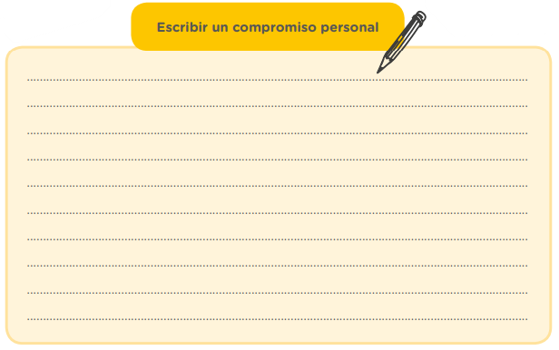

Me comprometo a…

Eso sería todo esta semana, la siguiente estaremos culminando con todas las actividades de este curso en la web, espero realmente te haya servido de ayuda este documento y nos vemos pronto uwu

Bela Konrad